铁地委办发[2022]3号

关于公布铁岭市本级
集体建设用地和集体农用地
基准地价标准的通知

铁岭县自然资源局、银州分局、市自然资源事务服务中心：
依据《国土资源部办公厅关于加强公示地价体系建设和管理有关问题的通知》（国土资厅〔2017〕27号）、《自然资源部办公厅关于部署开展2020年度自然资源评价评估工作的通知》（自然资办发〔2020〕23号）的有关规定，为建立城乡统一的建设用地市场,加强农村集体土地资产管理,我市研究确定了市本级集体建设用地基准地价和集体农用地基准地价。经市政府审定批准，现将《铁岭市本级集体建设用地基准地价成果》和《铁岭市本级集体农用地基准地价成果》予以公布。
本通知自公布之日起执行。

附件：1.铁岭市本级集体建设用地基准地价成果
2.铁岭市本级集体农用地基准地价成果

铁岭市国有土地审查委员会办公室
2022年11月16日

附件1
铁岭市本级集体建设用地基准地价成果
一、工作范围

本项工作范围包括铁岭市银州区、凡河新区和铁岭经济技术开发区内的集体建设用地，合计618.97公顷。本次评估其中工业用地、宅基地和商业用地，合计487.27公顷。
二、土地级别
土地级别采用综合定级方式确定,共划分为两个级别。Ⅰ级包括前八里村、后八里村、园艺村，面积99.01公顷，占比20.32%；Ⅱ级包括东辽海村、腰辽海村、西辽海村、英城子村、七里屯村、牛岗子村、柴河东村、柴河西村、地运所村、凡河新区，面积388.26公顷，占比79.68%。
- 基准地价

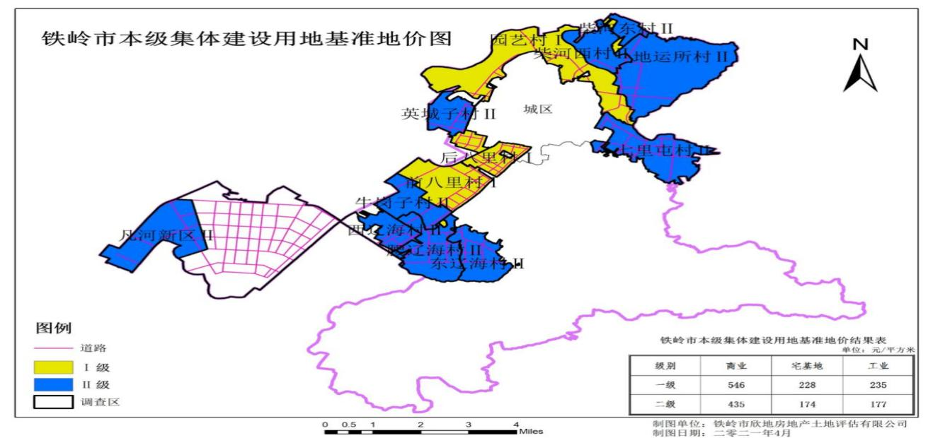

铁岭市本级集体建设用地基准地价表
单位：元/平方米
级别 | 所在区域 | 坐落 | 商业 | 宅基地 | 工业
一级 | 银州区 | 前八里村 | 546 | 228 | 235
 |  | 后八里村
 |  | 园艺村
二级 | 银州区 | 东辽海村 | 435 | 174 | 177
 |  | 腰辽海村
 |  | 西辽海村
 |  | 英城子村
 |  | 七里屯村
 |  | 牛岗子村
 |  | 柴河东村
 |  | 柴河西村
 |  | 地运所村
 | 凡河新区
四、地价内涵
（一）估价期日。本次基准地价估价期日为2021年1月1日。
（二）土地用途。根据《土地利用现状分类》按商服用地、工业用地、宅基地等土地用途进行分类评估。
（三）土地权利状况。集体经营性建设用地设定为出让土地使用权，宅基地设定为宅基地使用权。
（四）土地使用年期。根据《集体建设用地定级与基准地价评估成果编制指引（试行）》，土地使用年期设定应不高于相同用途的国有建设用地法定最高使用年期。对使用年期无具体规定的宅基地，可按无年期限制设定。此次集体建设用地使用权设定的使用年期为商业为40年，工业为50年，宅基地年期为无限年期。
（五）开发程度。经过实地调查，符合土地利用总体规划的集体建设用地开发程度普遍达到宗地红线外“五通”（即，通电、通路、通讯、供水、排水）及红线内场地平整，故此次基准地价内涵中土地开发程度界定为宗地红线外“五通”及红线内场地平整。
（六）容积率。根据采集到各用地类型样点资料的容积率平均数，确定商业用地、宅基地和工业用地的内涵容积率均为1.0。

附件2
铁岭市本级集体农用地基准地价成果
一、工作范围
银州区集体农用地2924.22公顷,凡河新区集体农用地1069.53公顷，合计3993.75公顷。本次主要评估制定其中旱地、水浇地和水田，总面积为2639.18公顷。
二、土地级别
依据《农用地定级规程》,共划分出两个土地级别。其中，Ⅰ级包括（银州区：英城子村、前八里村、后八里村、牛岗子村、西辽海村、园艺村、柴河东村、柴河西村和凡河新区），面积为1896.57公顷，占比71.86%。Ⅱ级包括（银州区：七里屯村、地运所村、东辽海村、腰辽海村），面积为742.61公顷，占比28.14%。
- 基准地价

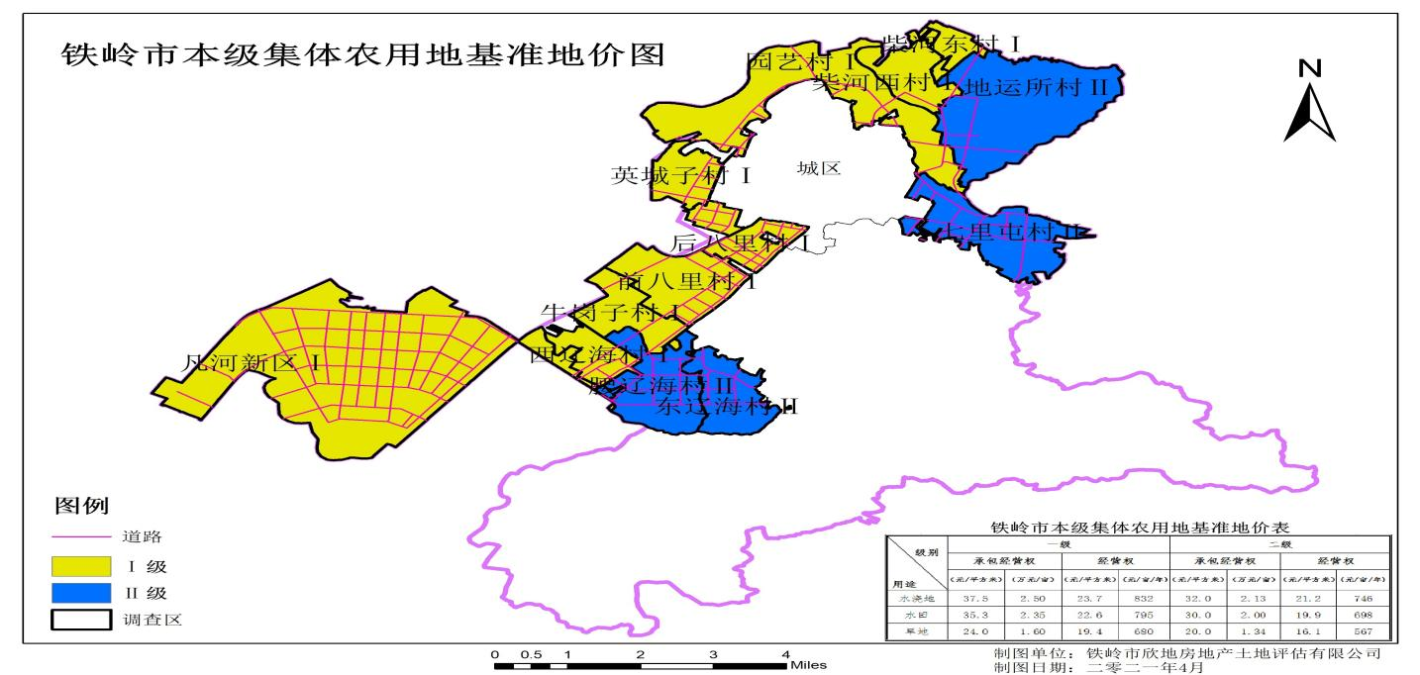

铁岭市本级集体农用地基准地价表
级别  用途 | 一级 |  |  |  | 二级
 | 承包经营权 |  | 经营权 |  | 承包经营权 |  | 经营权
 | （元/平方米） | （万元/亩） | （元/平方米） | (元/ 亩/年) | （元/平方米） | （万元/亩） | （元/平方米） | (元/ 亩/年)
水浇地 | 37.5 | 2.50 | 23.7 | 832 | 32.0 | 2.13 | 21.2 | 746
水田 | 35.3 | 2.35 | 22.6 | 795 | 30.0 | 2.00 | 19.9 | 698
旱地 | 24.0 | 1.60 | 19.4 | 680 | 20.0 | 1.34 | 16.1 | 567
分布  情况 | 银州区：英城子村、前八里村、后八里村、牛岗子村、西辽海村、园艺村、柴河东村、柴河西村  凡河新区 |  |  |  | 银州区：七里屯村、地运所村、东辽海村、腰辽海村
面积/hm² | 1896.57 |  |  |  | 742.61
所占比例/% | 71.86% |  |  |  | 28.14%
四、地价内涵
（一）土地权利。集体农用地承包经营权，是指采取农村集体经济组织内部的家庭承包方式，不宜采取家庭承包方式的荒山、荒沟、荒丘、荒滩等农村土地，可以采取招标、拍卖、公开协商等方式承包。农村土地承包后土地的所有权性质不变，承包地不得买卖。集体农用地经营权，是从农村土地承包经营权中分离出的一项权能，就是承包农户将其承包土地流转出去，由其他组织或者个人经营，其他组织或者个人取得土地经营权。
（二）土地权利年期。集体农用地承包经营权设定为30年。集体农用地经营权不超过承包经营权法定最高年期，分别设定为30年和1年（年租金）。
（三）用地类型。水田、水浇地、旱地。
（四）耕作制度。一年一熟。
（五）农田基本设施状况
主要用地类型 | 基本设施状况
水田 | 通生产作业路，具有灌溉及排水条件，土地平整，具备耕种条件
水浇地 | 通生产作业路，具有灌溉及排水条件，土地平整，具备耕种条件
旱地 | 通生产作业路，土地平整，具备耕种条件
（六）评估期日。设定为2021年1月1日。

